Тема: «Что лучше: бумага или ткань?

Цель: Закреплять знания детей о бумаге и ткани, их свойствах и качествах. Учить устанавливать отношения между материалом, из которого изготовлен предмет и способом использования предмета.

Материал. Кукла Маша, сделанная из ткани; кукла Даша, сделанная из бумаги; образцы бумаги и ткани; емкости с водой; утюг; бумажные платья – силуэты.

Методика проведения.

- Здравствуйте! К нам в гости пришли куклы – Маша и Даша. Посмотрите и скажите, из какого материала они сделаны. (Кукла Маша из ткани, а кукла Даша – из бумаги).

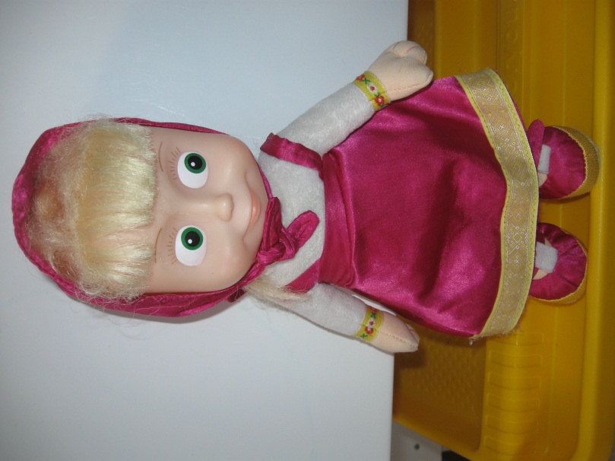 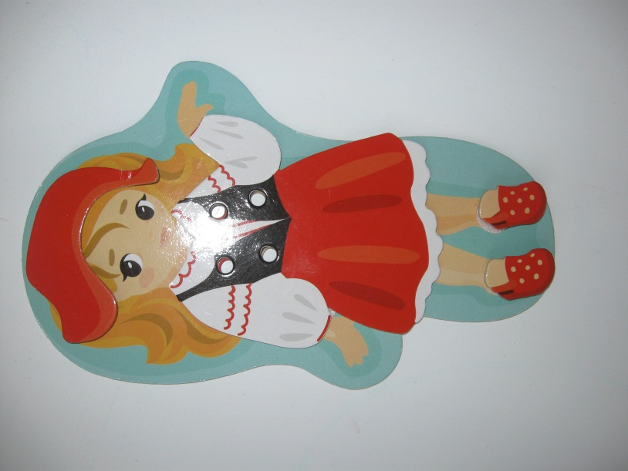

Куклы Маша и Даша надели новые платья и начали спорить – какой наряд лучше? Давайте поможем нашим куклам – расскажем им о бумаге и о ткани, а также о тех предметах, которые делает человек из этих материалов.

Посмотрите внимательно на образцы бумаги и ткани: возьмите в правую руку ткань, а в левую бумагу, потрите их пальчиками, закройте глаза и «запомните», какая на ощупь бумага (твердая) и какая ткань (мягкая, состоит из ворсинок). А теперь возьмите увеличительное стекло и посмотрите, из чего состоит ткань (из ниток) и бумага (гладкая, твердая, не состоит из ворсинок). Теперь мы знаем, как «разговаривают» бумага (шуршит) и ткань (не издает звуков).

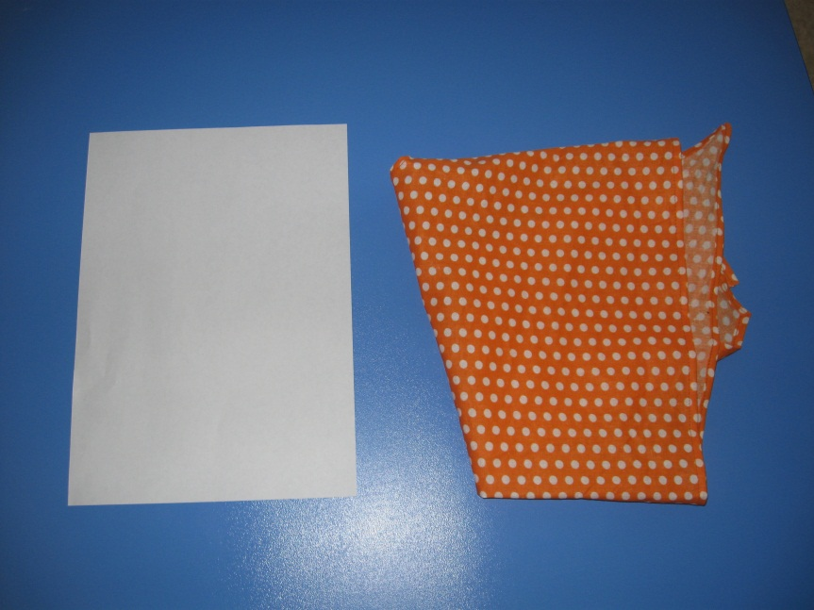

Еще хочу предложить помять бумагу и ткань. Что мнется легче ? (Бумага мнется легче, чем ткань).

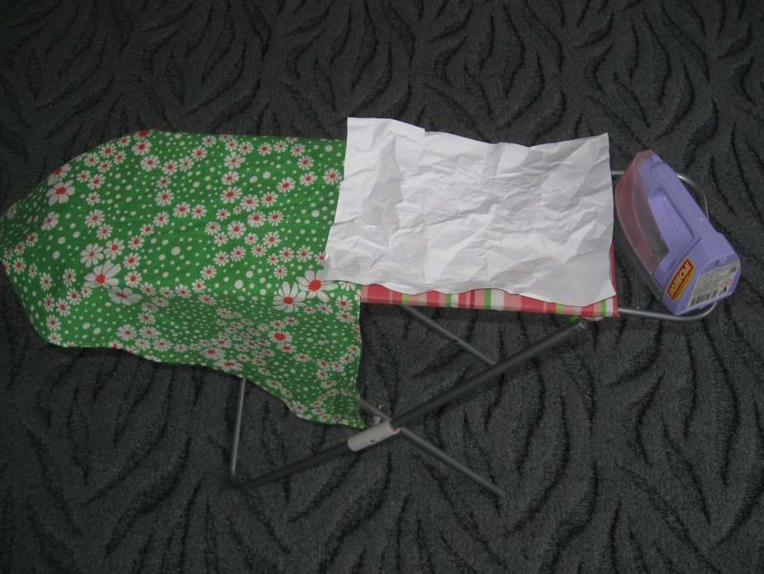

Давайте посмотрим, что может случиться с платьями Маши и Даши, если их измять (платье Маши можно погладить, а платье Даши останется мятым), если испачкать и постирать (платье из ткани намокнет, а бумажное платье размокнет).

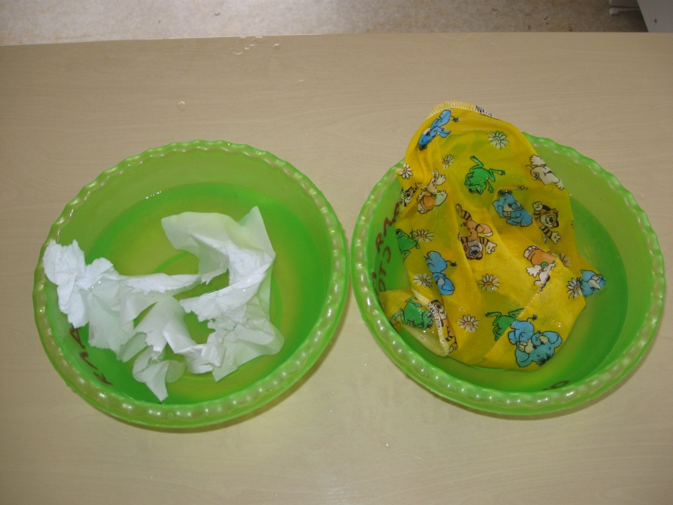

Поэтому платье из бумаги придется выбросить, а платье из ткани можно высушить и погладить.

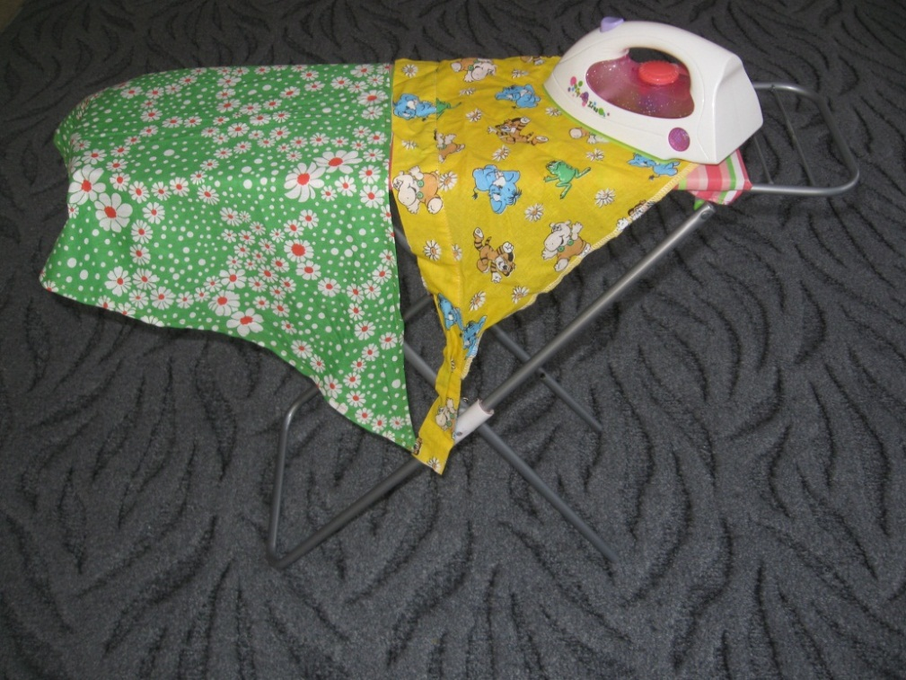

Подумайте, какое платье прочнее – бумажное или из ткани? (Бумага рвется легко, а ткань можно порвать, если дергать сильно).

Человек придумал специальный инструмент – ножницы, с помощью которого ткань можно не рвать, а аккуратно резать.

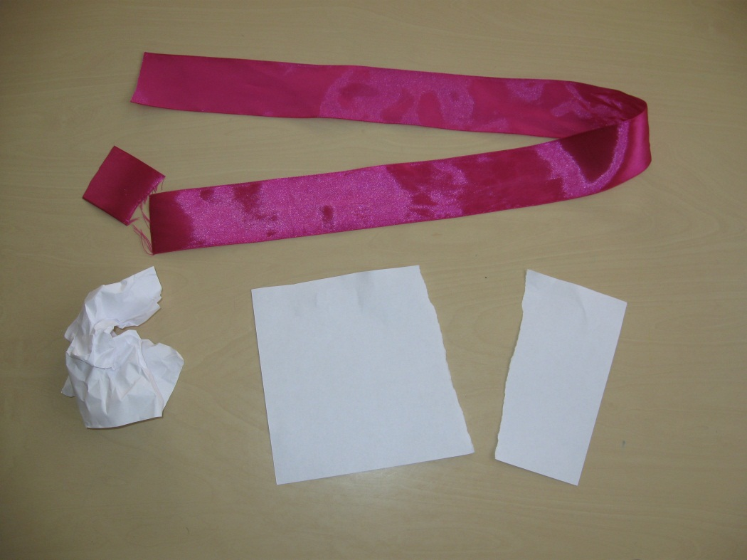

А если наши куклы нечаянно порвут свои платья, что вы им посоветуете, чем сможете помочь? (Ткань можно сшить, а бумагу - склеить. Также можно ткань и бумагу покрасить, обновить их цвет).

Предлагаю поиграть в игру «Что из чего сделано?»

Назовите предметы, сделанные из бумаги (альбомы для рисования, книги, тетради, газеты и т.д.). А теперь назовите предметы, сделанные из ткани (салфетки, скатерти, одежда, полотенца и т.д.).

Подведем итог нашего занятия: сегодня мы узнали о том, что бумага и ткань очень нужны и полезны для людей, но назначение у них разное.

